**סקר שוק פרויקט גמר**

מגישים: זאב מלומיאן ומיתר שוקרון

שם הפרויקט: אפליקציית ניהול משאבי הארגון לחברה תעשייתית בתחום יצור אלומיניום

תוכן עניינים

[2_____________________________________________________________מבוא](#Bookmark 1)

[3_______________________________פתרונות טכנולוגיים קיימים ללקוח (ללא צורכי פיתוח)](#Bookmark 2)

[6______________________________________יתרונות לוואי שהלקוח הרוויח עקב הפיתוח](#Bookmark 3)

[7__________________________________חסרונות אפשריים לפיתוח (משאבים, סיכונים)](#Bookmark 4)

[8___________________________________?אז למה לעשות שהלקוח ירצה להשקיע בנו](#Bookmark 5)

מבוא

במסמך זה אנו נדרשים לבצע סקר שוק, על מנת שנוכל למקסם את התהליך ולהניב תוצאות מדויקות ללקוח אשר מתארות בצורה מדויקת את דרישותיו לפי הבנתנו, את האלטרנטיבות הקיימות ללקוח ופתרונות טכנולוגיים אחרים אשר ניתנים לפיתוח ואולי אף רצויים יותר ויתרונות וחסרונות כללים של תהליך הפיתוח כך שהלקוח ידע אם שווה לו באמת להמשיך עם הפרויקט ועם תהליך הפיתוח או שעדיף לו לעבור לאלטרנטיבה אחרת

תחילה נחקור את דרישות הלקוח ונפנים אותם וננסה להכנס לרגלי הלקוח, מה הלקוח רוצה להשיג על פני השטח? באיזה טכנלוגיות הלקוח משתמש כרגע? מה השימוש העיקרי של הפרויקט ללקוח – כלומר מה הקהל יעד שלנו? את כל הנתונים האלו אנו נרחיב בעמוד דרישות הלקוח

לאחר שחקרנו את דרישות הלקוח ננסה להכנס לרגלי הלקוח ולמצוא פתרון טכנולוגי במוצר קיים (לאו דווקא מוצר חינמי או קוד פתוח), ננסה באמצעות שימוש של אחת (או כמה) אפליקציות קיימות להשיג את דרישות הלקוח או לפחות חלק מהם

לאחר שמצאנו את כל הפתרונות האפשריים של הלקוח לבעיה נמפה את כל היתרונות והחסרונות של הפרויקט, כלומר איך הפרויקט יוכל לשמש את הלקוח מעבר למענה ישיר על הדרישות ומה עלות הלקוח בשביל לממש את הפרויקט (כוח אדם, סיכונים אפשריים בתהליכי הפיתוח, וכו’) בחלק זה אנו מניחים כי צוות הפיתוח לא מקבל שכר ומתעסקים נטו בכוח אדם שהלקוח משקיע ובזמן שהלקוח משקיעה (פגישות, ריכוזים )

פתרונות טכנולוגיים קיימים ללקוח (ללא צורכי פיתוח)

פתרון טכנולוגי ראשון שעולה לנו לראש זה להשתמש בחשבון ענן כלשהו ולדווח מסמכים אליו באמצעות אפליקציות יעודיות לחשבון ענן הזה, לצורך

.Microsoft Office 365עניין זה – נניח כי נבחר חשבון

[Microsoft OneDrive](https://play.google.com/store/apps/details?id=com.microsoft.skydrive)בחבילת המוצרים של מיקרוסופט קיים מוצר בשם

המוצר הנ"ל בעצם מתפקד בתור מערכת אחסון קבצים באינטרנט, כלומר ניתן לאחסן קבצים בכל היררכיה אפשרית, כולל את ההיררכיה של מנהלי הפרויקטים והפרויקטים של הלקוח

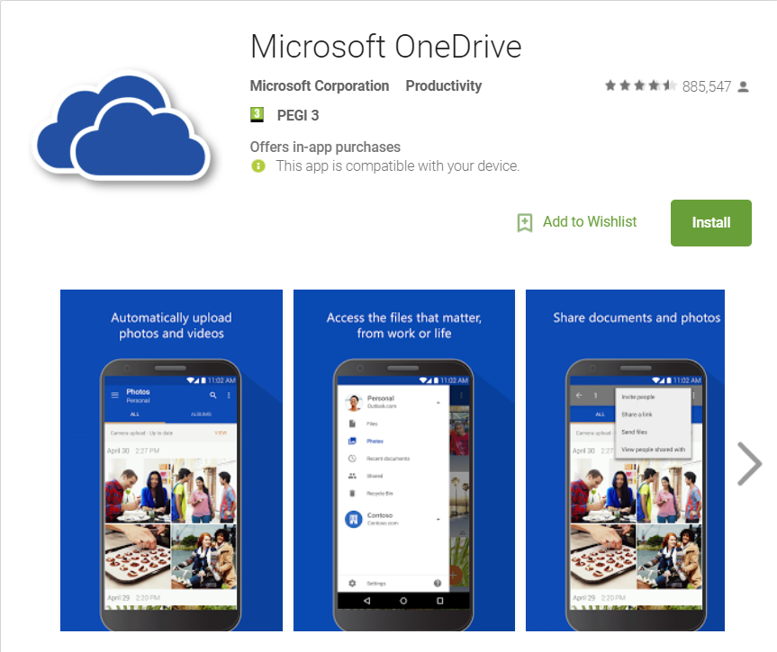

cacheהשירות מאפשר אחסון קבצים (כולל קבצי דוחות), העלאה יזומה ושמירת נתונים ב

כאשר אין חיבור לאינטרנט וניסיון חוזר להעלאה של הקובץ עד כאשר יש הצלחה – שזה מקיים את דרישת הלקוח כאשר למנהל עבודה אין קליטה באזור העבודה שלו

החיסרון של שימוש בשירות זה הוא חוסר הסנכרון בין השרת של הלקוח לבין השרת שאליו מנהלי הפרויקטים מדווחים את הנתונים, חוסר איגוד הנתונים יכול להקשות על תהליכי מעקב אחרי הפרויקט עקב פיצול במידע (ויתכן בלבול לגבי העדכניות שלו)

[Microsoft Remote Desktop](https://play.google.com/store/apps/details?id=com.microsoft.rdc.android) מוצר נוסף שיכול להוות פתרון אפשרי ללקוח הוא

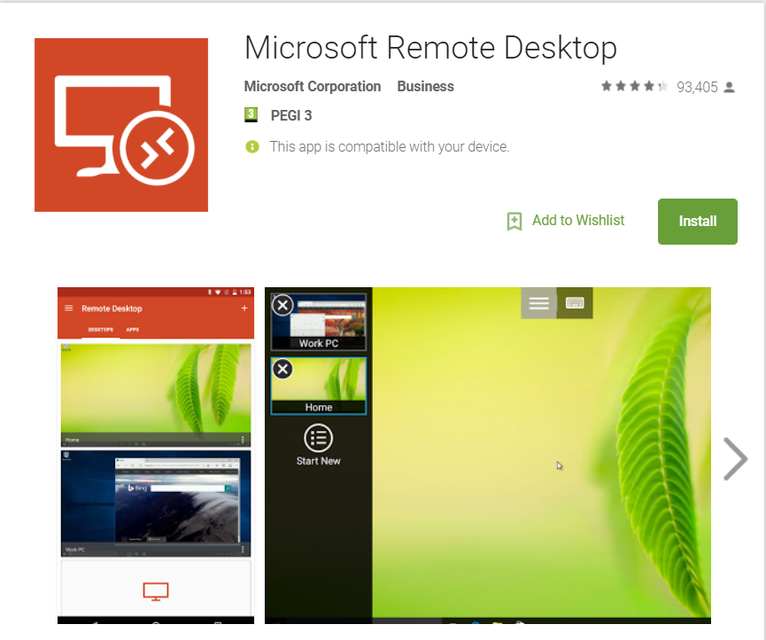

שירות זה מאפשר למנהל העבודה להשתלט על המחשב השרת ולבצע ידנית את השינויים הדרושים, היתרון הוא סנכרון מלא על גבי השרת כי הפעולות מבוצעות על מחשב השרת, וכיוון שזוהי מערכת מיקרוסופט אז מנהלי העבודה כבר מוכשרים לפעולה הזאת ואין צורך להכשיר אותם בעבודה מול שרת (Linux שהיה במערכת אחרת (כגון מערכות

החיסרון הוא העובדה שחיבור זה לא יכול להתבצע כאשר אין קליטה אצל מנהל הפרויקט, כלומר אין יכולת עבודה במצב לא מקוון, חסרון זה סותר דרישה אחת של הלקוח ורמת הקריטיות שלה צריכה להבחן מול הלקוח (האם המנהל עבודה יכול לעבור לאתר אחר שבו יש קליטה לאחר שהוא עובר אצל האתרים של הפרויקטים ולתכנן את המסלול שלו בהתאם

פתרון שלישי שמצאנו שאנו לא בטוחים האם אפשר לממש אותו הוא שימוש באפליקציית לקוח ל

.[SQL Client](https://play.google.com/store/apps/details?id=de.mxapplications.sqlclient), האפליקציה שבחרנו להתמקד בה היא microsoft sql

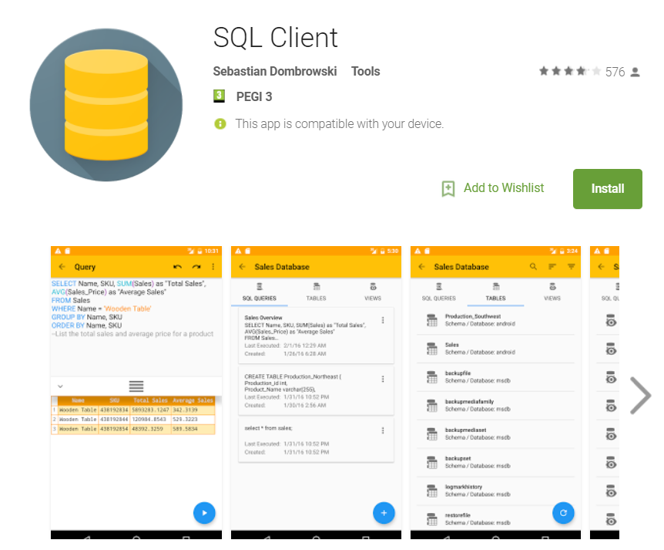

היתרון הוא עבודה לא מקוונת כמו בשימוש באפליקציות ענן וגם סנכרון עם קבצי השרת כלומר אין פיזור של מאגרי הפרויקטים

האפליקציה מתארת את הפתרון שלנו לדרישות הלקוח כי היא משתמשת באותם משאבים, לכן על פניו הלקוח יכול להשתמש באפליקציה הנ"ל כדי לענות על הדרישות שלו, החיסרון הוא חוסר שקיפות

האפליקציה דורשת את הורדת רמת האבטחה של השרת כיוון שהיא לא יודעת להתחבר לממשקי החיבור של מיקרוסופט, אלא רק מדברת ישירות עם השרת כדי לעדכן שדות באמצעות שאילתות, הלקוח שלנו לא רוצה לאבד את שירות האבטחה שמנגנון המשתמשים של השרת מספק לו, לכן הלקוח דורש פיתוח של Microsoft Server 2012 אפליקציה דומה שתומכת בשירותי האבטחה של

יתרונות לוואי שהלקוח הרוויח עקב הפיתוח

SQL Client כמו שציינו בפתרון האפשרי בשימוש באמצעות אפליקציית

הלקוח רוצה להטמיע שירותים אחרים שקיימים ע"ג השרת באפליקציה כגון שירותי אבטחה ומשתמשים מעבר לדרישה הראשית שלו לעדכון את נתוני השרת בזמן אמת – פיתוח פרטני מול קבוצה יספק להם את השירות הנ"ל, לעומת מוצרים קיימים שלא מבטיחים הוספת פיצ'רים בזמן פיתוח

יתרון שני שקיים בפיתוח מולנו הוא שקיפות מלאה של האפליקציה מבחינת הקוד, מה שמונע הדלפת מידע שבוצעו בכוונה מצד המפתח צד ג' למטרות תעשייתיות.

יתרון שלישי הוא יכולת של הצגה וויזואלית נוחה יותר ומותאמת יותר לצרכי מנהלי העבודה מאשר שימוש באפליקציות קיימות – כאשר אנו נדגים למנהלי העבודה את האפליקציה כמה זמן לפני כדי שנוכל לשפר ולהתאים אותה בהתאם להערות שלהם ובך חווית הלקוח היא טיפה יותר אישית בשימוש באפליקציה ואף מותאמת יותר לצרכי הלקוח, תצוגה גראפית של הטבלאות שמונחות על מסד הנתונים של הלקוח שלנו ספציפית תשפר אף יותר את חווית הלקוח.

יתרון נוסף שהשקיפות מציגה הוא גם המודולריות שנכתוב בה את האפליקציה, הלקוח הביע כוונה לשפר את האפליקציה בעתיד וביקש מאתנו לכתוב את האפליקציה כמה שיותר מודולרית, כך שאם הלקוח ירצה להוסיף או לשפר פיצ'רים, יש ביכולתו דרך נוחה לעשות זאת, התיעוד שנוסיף לאפליקציה יסיע את מפתחי העתיד להוסיף עוד לאפליקציה בקלות ומבלי "לסבך יותר מדי" עניינים.

חסרונות אפשריים לפיתוח (משאבים, סיכונים)

במסגרת הפיתוח אנו (צוות הפיתוח) ננסה לעבוד מול מסד הנתונים של הלקוח במצב חי כיוון שלא קיים לנו משאב אשר יכול לתאר או להיות סביבת הפיתוח הדרושה שתתפקד בתור השרת, לכן נבקש מהלקוח לבנות לנו סביבה קטנה משלנו שבה נוכל לעבוד בביטחות, ועדיין קיים סיכון שבתהליכי הפיתוח נוכל לפגוע במשאבי הלקוח, לכן קיים סיכון של אינטגרטיות המידע שנמצא אצל הלקוח – על מנת שנוכל להתגבר על הסיכון הזה נצטרך לתכנן את כל סביבת העבודה שלנו מראש לפני שנוכל לעבוד.

במהלך הפיתוח נצטרך גם לדווח מול כוח האדם שמייצג את הלקוח שלנו, צוות כוח האדם הנ"ל מונה כ4 אנשים, לכן כל מפגש עולה כ4 שעות אדם ללקוח שלנו, כיוון שיש לנו כוונה לעשות דיווחים חודשיים – אנו נדרוש כ48 שעות אדם מהלקוח שלנו

שירות גיבוי נתונים של גוגל שמגבה מספר לא מוגבל של נתונים עולה ללקוח 400 ₪ לחודש, אם ללקוח יש רצון לגבות את הנתונים לקראת תהליך הפיתוח כדי למנוע איבוד נתונים כתוצאה מתהליך הפיתוח אז זה המחיר שהלקוח יצטרך לשלם

בגדול, ללקוח אין צורך בהשקעת משאבים רבה יותר מאשר כוח האדם כדי להניב תוצאות פיתוח טובות כיוון שאנו מודעים לסכנות בעת הפיתוח וננסה לבדוק אם אצל הלקוח נוכל לעשות פתרון טכנולוגי תחליפי לסביבת הפיתוח שאנו דורשים.

?אז למה לעשות שהלקוח ירצה להשקיע בנו

אז מה מיוחד בפרויקט שלנו ששווה השקעה? למה לא להשתמש במוצרים הנ"ל? אנו חושבים על ההטמעה של הטכנולוגיה מנקודת מבט ארגונית, כלומר המטרה שלנו היא קודם לספק את הלקוח כארגון, לדעתנו מה שיספק את הלקוח כארגון הוא פשטות ארגון המידע, כלומר שכל המידע על הפרויקטים יהיה בתוך מסד נתונים אחד ולא יהיה מחולק ל2, כך שהמשאב הזה יהיה פשוט יותר וקל יותר להתמודדות

לאחר מכן אנחנו מספקים את הלקוח כמשתמש – אנחנו דואגים לחווית משתמש כמה שיותר טובה ועובדים על הפיתוח מול המשתמשים שלנו כדי לשפר אותו ולהשיג את התוצאה האופטימלית מבחינתם, כלומר חווית המשתמש מוכתבת ע"פ הלקוח, ולכן יש כמעט הבטחה שהלקוח יהיה מרוצה מחווית המשתמש – במילים אחרות אנחנו נותנים פתרון שקהל היעד שלנו יוכל לתפעל בנוחות כי אנחנו עובדים מול קהל היעד שלנו כדי לשפר אותו